ИЗМЕЛЬЧИТЕЛЬ ПНЕЙ ТРАКТОРНЫЙ FERRI ROTOR SPEEDY 80-100 № 3
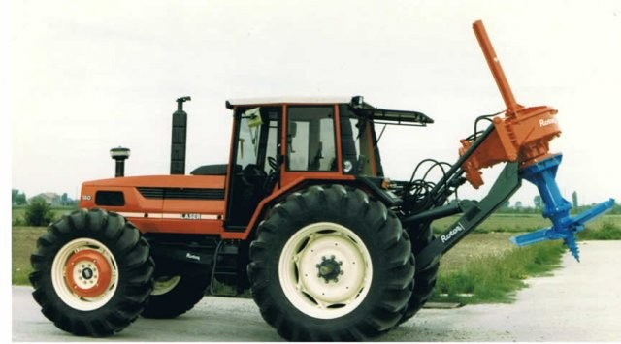
для тракторов мощностью 80 – 100 л.с.
Корчеватель Rotor Speedy 80 – 100 для тракторов разрушает пни предварительно срезанных деревьев. Он может поставляться как в комплекте с буром для перемалывания пней, так и с цилиндром для их извлечения и позволяет окончательно удалить, быстро также и корни, окружающие центральную часть пня.
- Прочная и функциональная конструкция которая позволяет пользователю осуществлять основные операции автономно
Видео Ferri Rotor В России
Смотреть
- Быстрые и точные операции, поскольку полностью управляются с кабины оператора трактора.
- Скорость удаления корня диаметром 50 см : (в среднем: 2 минуты / корень).
- Может работать на древесине любого типа и пнях превышающих диаметр 90 см.
- Вертикальное опускание приспособлений, которые вращаясь на малой скорости вокруг собственной вертикальной оси, позволяют работать на очень узких участках, таких как клумбы, придорожные полосы, и т.д., не затрагивая окружающую территорию.
- Простота и легкость в обслуживании при контакте с грунтом
- Простота и легкость в прицеплении к трактору
ROTOR SPEEDY 80-100 № 3
Потребляемая  мощность | 80/100 л.с.
BOM | 1000 Об./мин.
Размеры, см | 230x120x170
Вес, кг | 1200 минимальный
Буры  рабоч. диаметр | 55 см  (опция 70 см)
Глубина макс | 95 см
- Оснащен буровым инструментом для измельчения пня, доступном в различных диаметрах и углах атаки,
- для регулировки толщины среза.
Для правильного функционирования машины Rotor Speedy необходимо :
- Создание фиксирующей конструкции к трактору.
- Использование тракторов с полным приводом или передним балластом.
- Два или более гидроцилиндра с двусторонним дейстсвием трехточной навески
- Трехточечная сцепка II категории.
ОБОРУДОВАНИЕ ДЛЯ РАЗРУШЕНИЯ ПНЯ
Этот называемый буром инструмент, который позволяет Производить разрушение пня в земле, изготовлен из износостойкой стали в комплекте с регуляторами резки, износостойкими ножами и извлекающим стержнем. Если пень имеет больший диаметр, чем рабочий диаметр бура, то он перемалывается в несколько приемов.
Стандартная комплектация
Карданный вал в комплекте с автоматическим ограничителем крутящего момента, Переходная плита (фиксирующая), Бур с рабочим диаметром 55 см.
ОПЦИИ (в стоимость базовой комплектации не входит) Карданный вал с двойной однокинетической муфтой в комплекте с автоматическим парным ограничителем и защитой, Опорные ножки гидравлические, Бур с рабочим диаметром 70 см
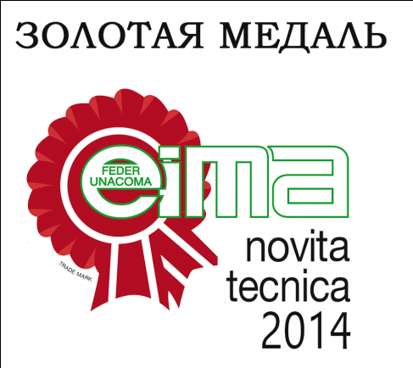
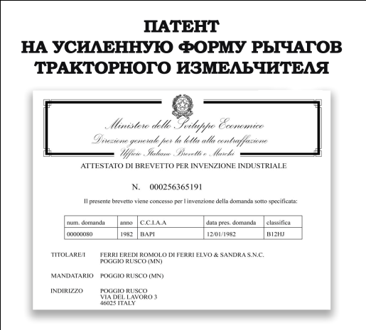
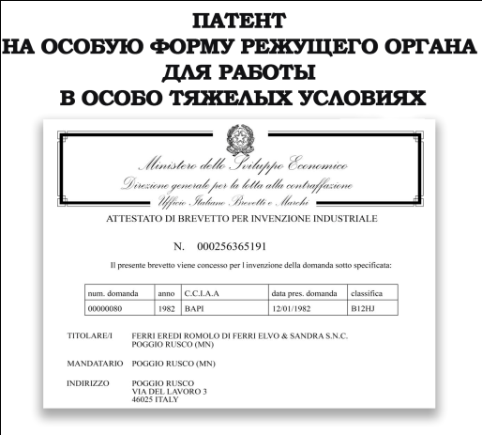
Стоимость оборудования: уточняйте
Срок поставки: уточняйте
Базис поставки: г. Ярославль

Мы подготовили для Вас дополнительную информацию по измельчителям Ferri Rotor:
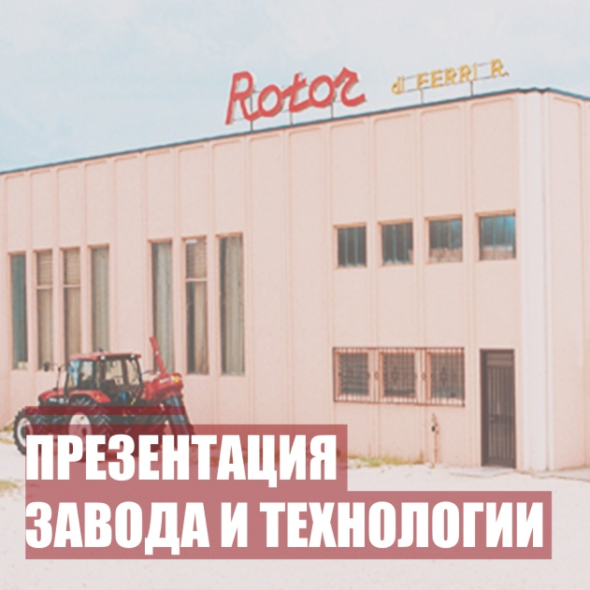 | 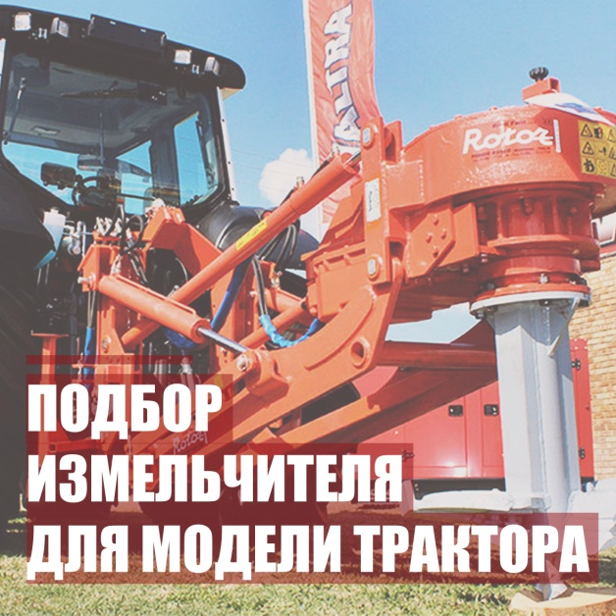
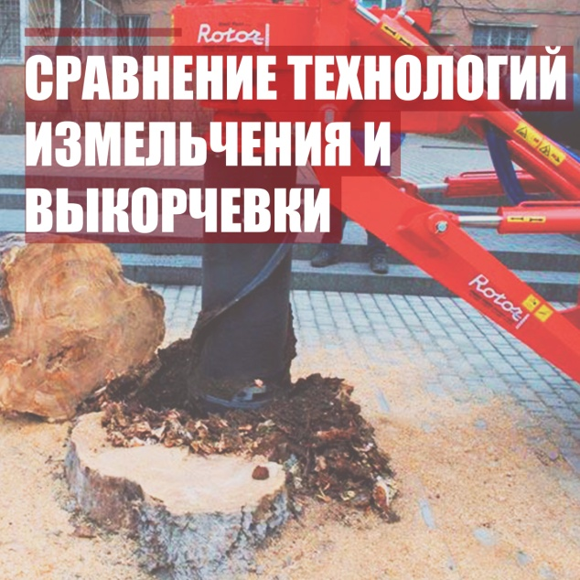 | 